Trương tự như cách làm truyền thống từ trước đến nay khi làm quen với một ngôn ngữ lập trình, một nền tảng mới. Đầu tiên chúng ta sẽ tạo ra chương trình không làm gì cả, chỉ hiển thị ra Hello World, và nó ở dưới đây:

Bước 1 : Khởi chạy các chương trình cần thiết

Bước 2 : Code như dưới đây

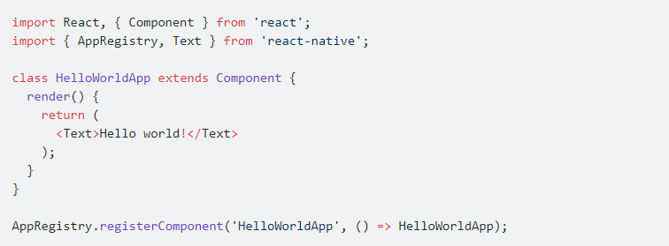

Kết quả :

